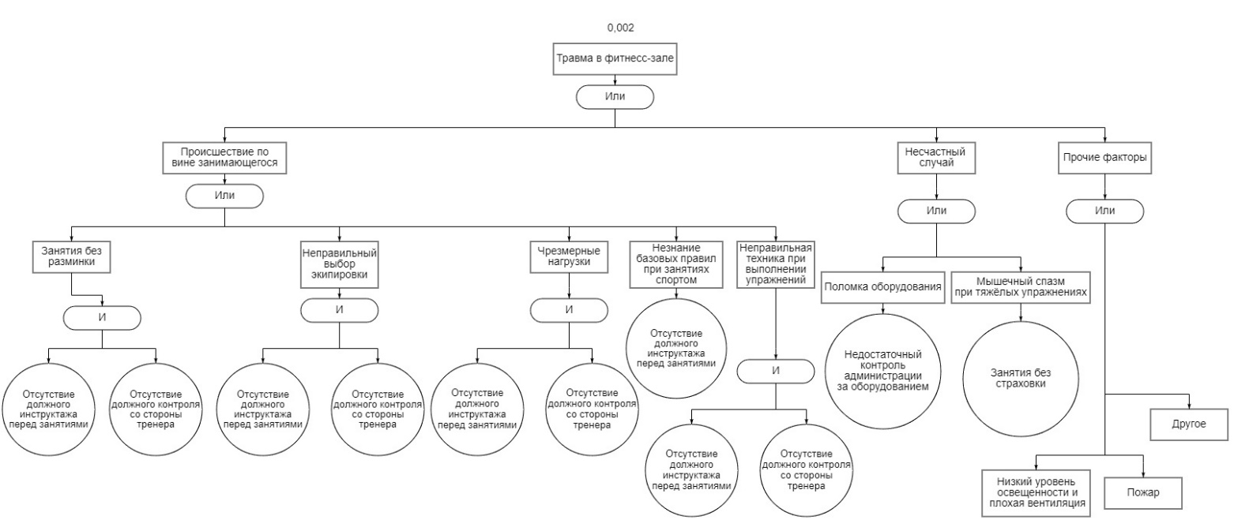В результате анализа вероятности при помощи статистики из различных ресурсов было выявлено, что наиболее опасной ветвью является происшествие по вине занимающегося. Главной причиной является человеческий фактор.

Как меры по улучшению данной ситуации можно предложить следующее:

* Усиление меры за контролем
* Проведение лекций или кратких брифингов перед началом занятий

Список использованных источников:

1. <https://www.sportmedicine.ru/sport_statistics.php>
2. <https://www.forens-med.ru/book.php?id=4539>
3. <https://levgon.ru/stati/vrednye-privychki/5459-travmy-v-trenazhyornom-zale.html>
4. <https://www.kommersant.ru/doc/5810780>